Федеральное государственное бюджетное образовательное учреждение высшего образования "Красноярский государственный медицинский университет имени профессора В.Ф. Войно-Ясенецкого" МЗ РФ

Кафедра детских болезней с курсом ИПО

Зав. кафедрой: д.м.н., проф. Ильенкова Н.А

Реферат

На тему: Хронические осложнения сахарного диабета. Тактика врача-педиатра.

Выполнила: врач-ординатор Раупова М.Д

Красноярск, 2023 г
Оглавление
- Введение
- Патогенетические механизмы развития осложнений СД.
- Диабетическая микро- и макроангиопатия
- Диабетическая нефропатия
- Диабетическая ретинопатия
- Диабетическая нейропатия
- Роль врача-педиатра. Диспансерное наблюдение.
- Список литературы

Введение
У детей самой тяжелой формой сахарного диабета считается 1-й тип (СД1), который характеризуется инсулинозависимостью, высоким риском летального исхода на фоне острых осложнений (кетоацидоза и тяжелой гипогликемии) при неадекватном лечении и хроническими осложнениями. По данным литературы, при СД1 распространены специфические осложнения у детей. В зависимости от степени компенсации метаболических процессов и длительности заболевания эти осложнения составляют от 5 до 50 %. Именно осложнения СД1 ухудшают качество жизни и снижают ее продолжительность. В то же время особенностью СД1 у детей является относительная обратимость сосудистых осложнений при своевременной диагностики, что объясняется большей пластичностью всех функциональных систем детского организма. Поэтому основная задача – это максимальная компенсация углеводного обмена при СД1, так как основной причиной развития поздних осложнений является гипергликемия, повреждающее действие которой опосредуется процессами окисления липидов, образованием свободных радикалов и дисфункцией эндотелия («окислительным стрессом»). Основные осложнения СД1 у детей – микроангиопатии: диабетическая ретинопатия (ДР), приводящая к отслойке сетчатки и слепоте, диабетическая нефропатия (ДН) с возможным исходом в хроническую почечную недостаточность, диабетическая нейропатия (ДНП) в последующем синдром диабетической стопы с угрозой ампутации конечностей, а также высока распространенность таких осложнений, как жировой гепатоз, задержка физического, полового развития, хайропатия, катаракта и липоидный некробиоз.

Патогенетические механизмы развития осложнений СД.
Длительная и стойкая гипергликемия — ведущий фактор развития сосудистых осложнений СД, который приводит к активации многоступенчатого каскада метаболических нарушений, общей конечной точкой которых являются ухудшение кровотока, гипоксия, клеточная энергетическая недостаточность, эндотелиальная дисфункция. Молекулярные механизмы развития микроангиопатий разнообразны и находятся в стадии детального изучения. Предложено несколько объяснений патологических механизмов поражения микрососудистого русла при СД. Неферментативное гликозилирование белков обусловлено способностью глюкозы образовывать с аминокислотными остатками различных белков соединения, участвующие в обмене. Последние являются исходным материалом для образования в химических реакциях веществ, которые получили название конечных продуктов гликозилирования (КПГ). Их период полураспада более длительный, чем белков (от нескольких месяцев до нескольких лет). По мере нарастания гликемии процесс гликозилирования сдвигается в сторону образования необратимых КПГ, которые накапливаются в различных тканях и сохраняются в них даже при достижении и поддержании нормогликемии. Внутриклеточная продукция КПГ, изменяя транскрипцию генов, структуру белков внеклеточного матрикса и циркулирующих белков крови, приводит к нарушению функции многих клеток, сосудистым повреждениям, повышению проницаемости базальной мембраны сосудов. При воздействии на КПГ-рецепторы моноцитов и макрофагов происходит активация последних, что запускает продукцию различных провоспалительных цитокинов (интерлейкина-1 (IL-1), фактора некроза опухолей-альфа (TNF-a) и факторов роста (тромбоцитарного фактора роста, трансформирующего фактора роста-бета (TGF-β)).
Хроническая гипергликемия сопровождается внутриклеточным накоплением глюкозы (в т. ч. в нейронах, эндотелии сосудов) и активацией патологических путей метаболизма глюкозы на фоне недостаточной эффективности утилизации глюкозы в пентозофосфатном пути. Избыток глюкозы неизбежно используется по полиоловому пути (путь ее утилизации в инсулиннезависимых тканях) с образованием сорбитола, внутриклеточное накопление которого приводит к увеличению осмолярности межклеточного пространства, отеку ткани. Накопление фруктозо-
6-фосфата стимулирует гексозаминовый путь; повышение уровня дигидроксиацетонфосфата (DGAP) приводит к продукции глицеральдегид-3-фосфата, глицерин-3-фосфата и других метаболитов, активирующих путь протеинкиназы С (РКС). Эти соединения являются предшественниками метилглиоксаля — основного вещества, приводящего к образованию КПГ.
Последствием активации РКС становится активация ядерного фактора κb (NF-κb), что приводит к снижению продукции NO, повышению уровней эндотелина-1 (ET-1), TGF-β и ингибитора активатора плазминогена-1, нарушению кровотока и возникновению окклюзии капилляров. Активация РКС на фоне гипергликемии способствует увеличению сосудистой проницаемости, усилению неоваскуляризации, нарушению целостности гематоретинального барьера и активации процессов перекисного окисления липидов.
Оксидативный стресс (ОС) также является важным механизмом формирования диабетических сосудистых осложнений. Гипергликемия сопровождается повышением скорости аутоокисления глюкозы с последующим увеличением свободных радикалов и развитием ОС. К метаболическому стрессу также приводит повышенное образование реактивных оксидантов, образующихся в результате аутоокисления жирных кислот в триглицеридах, фосфолипидах и эфирах холестерина. При этом хроническая гипергликемия снижает активность факторов антиоксидантной системы (каталазы, супероксиддисмутазы, глутатионпероксидазы). ОС и, как следствие, интенсивное перекисное окисление липидов, оказывают цитотоксическое действие, что проявляется повреждением мембран эритроцитов, лизосом; нарушается структура мембран клеток, вплоть до их разрыва; ингибируется активность цитохромоксидазы. Повреждающее действие ОС заключается также в нарушении реологических свойств крови с развитием гемостаза и тромбоза.
Рассматривая механизмы сосудистых осложнений, нельзя не отметить состояние эндотелия у больных СД. Нормально функционирующий эндотелий отличает непрерывная базальная выработка оксида азота (NO). Биологические эффекты NO включают торможение пролиферации и миграции гладкомышечных клеток сосудов (ГМК), синтез ими коллагена, уменьшение адгезии лейкоцитов к эндотелию сосудов, торможение трансэндотелиальной миграции моноцитов, агрегации и адгезии тромбоцитов, а также антиоксидантное действие. Дисбаланс между факторами, обеспечивающими нормальное функционирование эндотелия, представляет дисфункцию эндотелия, которая характерна для больных СД. Гипергликемия ингибирует продукцию NO эндотелиальными и ГМК сосудов, блокируя работу NO-синтазы и активируя генерацию активных форм кислорода. Кроме того, гипергликемия сопровождается нарушениями функционирования системы гемостаза и дисбалансом регуляторной системы, контролирующей ангиогенез.

ДИАБЕТИЧЕСКАЯ МИКРО- И МАКРОАНГИОПАТИЯ
Диабетическая макроангиопатия — распространенный атеросклероз у больных СД. В патогенезе атеросклероза (у детей могут начинать образовываться бляшки в подростковом возрасте, а проявляется он уже в зрелом и пожелом возрасте) при СД, помимо общих факторов атерогенеза, важную роль играют и специфические факторы (гипергликемия, гиперинсулинемия, нарушение фибринолиза).
Диабетическая микроангиопатия — поражение капилляров, венул и артериол. На ранних этапах при этой патологии возникает утолщение базальных мембран, повреждение и пролиферация эндотелия и перицитов. На поздних этапах развивается гиалиноз или склероз сосудов. Клинически проявляется в форме диабетической ретинопатии, нефропатии и нейропатии.
Патофизиология микрососудистых осложнений при сахарном диабете
Изменения в системе мелких сосудов, объединяемые термином микроангиопатии, носят функциональный и структурный характер. Характерной особенностью структурных изменений является утолщение базальной мембраны капилляров. Наиболее значительными функциональными нарушениями являются повышение проницаемости сосудистой стенки, гемодинамические нарушения, изменение вязкости крови, нарушение функции тромбоцитов. Толщина базальной мембраны коррелирует с давлением внутри капиллярной системы. У больных с сахарным диабетом происходит накопление коллагена типа IV, снижение сульфат протеингликана, хондроитин и дерматан сульфата, а также таких гликопротеинов, как ламинин, фибронектин и энактин. Гипергликемия приводит к повышению внутриклеточных запасов протеинкиназы С путем синтеза de novo диацилглицерола из глюкозы. Протеинкиназа С играет важную роль в обеспечении функции клеток в целом ряде ключевых направлений, включая передачу сигнала от гормонов, факторов роста, нейротрансмиттеров, лекарственных препаратов на внутриклеточные структуры. В гладкомышечных клетках сосудистой стенки протеинкиназа С модулирует синтез ДНК, гормон–рецепторную активность.
Наиболее показательным являются повышение внутриклубочкового давления и экскреция альбумина с мочой в ответ на гипергликемию при плохом метаболическом контроле заболевания. Тщательный контроль гликемии в течение 12 месяцев может нормализовать клубочковую фильтрацию. Повышение кровотока отмечается также и в сетчатке. У детей с сахарным диабетом 1 типа повышение АД отмечается редко.
Повышение проницаемости капилляров
Роль повышенной клубочковой проницаемости в патогенезе диабетической нефропатии не вызывает сомнения. При сахарном диабете 1 типа субклиническая микроальбуминурия является предиктором последующей протеинурии и развития почечной недостаточности. Источником избыточной экскреции альбумина и IgG являются почечные клубочки, в то время как экскреция b2–микроглобулина, индикатора функции канальцевого аппарата почек, остается нормальной. Повышение экскреции альбумина с мочой является не только показателем высокого риска развития нефропатии, ретинопатии, нейропатии, но и летальности от сердечно–сосудистых катастроф. Таким образом, повышенная экскреция альбумина с мочой является отражением сосудистой дисфункции в широком смысле, включая как капилляры клубочков, сетчатки, так и интимы крупных сосудов.
Реологические нарушения
Важными составляющими микроангиопатии при сахарном диабете являются нарушение вязкости крови и дисфункция тромбоцитов. В основе нарушения функции тромбоцитов лежит нарушение баланса между системой простагландинов и простациклином, а также нарушение синтеза тканевого активатора плазминогена. У пациентов с проявлениями микроангиопатии выявлено также повышение фактора Вилленбрандта, гликопротеина, синтезируемого эндотелиальными клетками, определяющего степень адгезивности тромбоцитов к эндотелиоцитам.

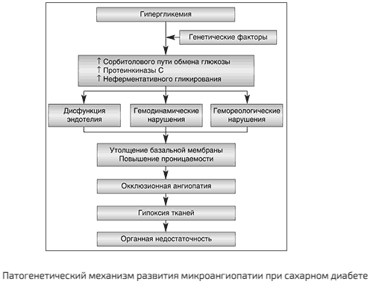

Критерии компенсации Сахарного диабета у детей:

Компенсация - это значит, что сахар крови у тебя в течение суток колеблется от 5 до 8 ммоль/л, нет гипогликемий, сахар не появляется в моче и, конечно, в ней нет ацетона.
Существует и долгосрочный критерий компенсации диабета - Гликированный гемоглобин - НвА1с или НвА1. Если НвА1с не выше 7,5%, а НвА1 не выше 9%, то диабет в последние три месяца у тебя был более-менее компенсированным, а это значит, что осложнения не развивались. Конечно, лучше бы держать НвА1с на уровне людей без диабета: до 6,4%, но для этого надо держать сахар крови на уровне 5 - 6ммоль/л - а при этом высок риск гипогликемии.
Диагностические критерии постановки диагноза:
Жалобы:
· ощущение онемения и «мурашек» в нижних конечностях;
· снижение чувствительности;
· похолодание ног;
· боль;
· судороги в ногах;
· дистрофические изменения кожных покровов конечностей.
Анамнез заболевания:
· наличие сахарного диабета в анамнезе;
· наследственная гиперлипидемия;
· артериальная гипертония.

ДИАБЕТИЧЕСКАЯ НЕФРОПАТИЯ
Диабетическая нефропатия является серьезным инвалидизирующим микрососудистым осложнением сахарного диабета, протекающим длительно без клинических проявлений. На момент появления альбуминурии уже имеются значимые структурные повреждения ткани почки и нарушения функции органа. Несмотря на обратимость данных изменений на фоне хорошего гликемического контроля, формируется «метаболическая» память, что способствует более быстрому каскаду патологических изменений при декомпенсации заболевания.
Стадии развития диабетической нефропатии
Стадия ДН | Клинико-лабораторная характеристика | Сроки развития
1.Гиперфункция почек | - увеличение СКФ (> 140 мл/мин); - увеличение ПК; - гипертрофия почек; - нормоальбуминурия (< 30 мг/сут). | Развивается в дебюте сахарного диабета
2.Стадия начальных структурных изменений ткани почек | - утолщение базальных мембран - капилляров клубочков; - расширение мезангиума; - сохраняется высокая СКФ; - нормоальбуминурия. | 2-5 лет от начала диабета
3.Начинающаяся нефропатия | - микроальбуминурия (от 30 до 300 мг/сут); - СКФ высокая или нормальная; -нестойкое повышение АД; | 5-15 лет от начала диабета
4.Выраженная нефропатия | - протеинурия (более 500 мг/сут); - СКФ нормальная или умеренно сниженная; - артериальная гипертензия. | 10-25 лет от начала диабета
5.Уремия | - снижение СКФ < 10 мл/мин; - артериальная гипертензия; - симптомы интоксикации. | более 20 лет от начала диабета или 5-7 лет от появления протеинурии
Уровень СКФ в настоящее время признан лучшим методом оценки функции почек в целом как у здоровых лиц, так и при различных заболеваниях. На сегодняшний день доказано, что этот показатель можно рассматривать независимо от уровня микроальбуминурии для оценки ДН. Нормальный уровень СКФ соотносится с возрастом, полом, поверхностью тела.
Формула Шварца:
0,0313 × рост (см)/ креатинин плазмы (мкмоль/л).
Для мальчиков старше 13 лет коэффициент 0,0313 заменяется на 0,0616.
Г. Шварцем была предложена в 2009 г. более усовершенствованная формула, которая также учитывает уровень цистатина С, азота мочевины:
СКФ (мл/мин на 1,73 м²) = 39,1[рост (м)/ креатинин сыворотки (мг/дл)]^{0,516} × [1,8/цистатин С (мг/л)]^{0,294} [30/азот мочевины (мг/дл)]^{0,169}[1,099]^{male}[рост (м)/1,4]^{0,188}
При измерении роста в см коэффициент 0,516 заменяется на 0,413
ДИАБЕТИЧЕСКАЯ РЕТИНОПАТИЯ
Диабетическая ретинопатия является одной из основных причин слепоты среди населения развитых стран мира. Первые 5 лет заболевания СД 1 типа угроза развития ДРЗ минимальна и подобные осложнения практически отсутствуют. В последующие 10-15 лет вероятность появления ДРЗ устойчиво ежегодно повышается на 0,3-0,4% и остается стабильной в дальнейшем. Через 13-14 лет после начала СД 1 типа ДРЗ отмечается у 27,9% больных. Очевидно, что выявление и лечение ДР в первые годы заболевания СД 1 типа является единственной возможностью снижения распространенности тяжелых форм ДР. Таким образом, группу риска составляют долго болеющие дети, особенно с плохой компенсацией СД.
Причину прогрессирования ДР с возрастом у детей связывают с физиологическим взрослением ребенка и вступлением его в период пубертата. Частота выявления ДР постепенно увеличивается по мере роста детей и достигает своего максимума к 15-17-летнему возрасту. Пубертат повышает риск развития ретинопатии приблизительно в 3 раза. В период полового созревания поражения сетчатки возникают особенно часто и более быстро прогрессируют.
Классификация диабетической ретинопатии
- Непролиферативная ретинопатия(ДР 1) характеризуется наличием в сетчатке патологических изменении в виде микроаневризм, кровоизлияний, отека сетчатки, экссудативных очагов. Кровоизлияния имеют вид небольших точек или пятен округлой формы, темного цвета, локализуются в центральной зоне глазного дна или по ходу крупных вен в глубоких слоях сетчатки. Также возникают кровоизлияния штрихообразного вида. Твердые и мягкие экссудаты локализуются, в основном, в центральной части глазного дна и имеют желтый или белый цвет, четкие или расплывчатые границы. Важным элементом непролиферативной диабетической ретинопатии является отек сетчатки, локализующийся в центральной (макулярной) области или по ходу крупных сосудов.
- Препролиферативная ретинопатия(ДР II) характеризуется наличием венозных аномалий (четкообразность, извитость, петли, удвоение и/или выраженные колебания калибра сосудов), большим количеством твердых и "ватных" экссудатов, интраретинальными микрососудистыми аномалиями (ИРМА), множеством крупных ретинальных геморрагий.
- Пролиферативная ретинопатия(ДР III) характеризуется неоваскуляризацией диска зрительного нерва и/или других отделов сетчатки, кровоизлияниями в стекловидное тело, образованием фиброзной ткани в области преретинальных кровоизлиянии. Новообразованные сосуды весьма тонкие и хрупкие. В следствие этого часто возникают новые и повторные кровоизлияния. Образованные витриоретинальные тракции приводят к отслойке сетчатки. Новообразованные сосуды радужной оболочки (рубеоз) часто являются причиной развития вторичной (рубеозной) глаукомы.

Для адекватной диагностики обследование пациентов необходимо планировать с учетом специфических и общесосудистых факторов риска микрососудистых осложнений. Это позволяет сформировать группы пациентов, требующих наиболее тщательного контроля. К этим группам относятся лица:
— с декомпенсацией СД;
— с большой длительностью СД (>10 лет), даже при удовлетворительной компенсации гликемии;
— с «лавинообразным» снижением гликемии;
— вступающие в период пубертата;
— с повышеным АД и изменениями его суточного профиля;
— с наличием других микрососудистых изменений СД (нефропатии);
— с наличием ожирения и дислипидемией.
Диабетическая нейропатия
Диабетическая нейропатия, представляющая собой комплекс клинических и субклинических синдромов, характеризующихся поражением периферических и/или автономных нервных волокон, является наиболее частым осложнением. К самым распространенным формам диабетической нейропатии относится хроническая сенсомоторная (дистальная) полинейропатия, на которую приходится более половины всех случаев специфических осложнений сахарного диабета 1 типа у детей и подростков с вариабельностью показателей в диапазоне 4–30%. Сведения о частоте диабетической автономной нейропатии у детей немногочисленны и также противоречивы; А. Verrotti и соавт., анализируя данные эпидемиологических исследований, приводят цифры от 25 до 75% для разных клинических форм. Неоднозначность подобных противоречивых сведений о распространенности данного осложнения зависит от когорты обследованных, а также является следствием разных подходов к диагностике и трактовке результатов инструментальных методов исследования.
Методы диагностики диабетической нейропатии
К обязательным методам диагностики диабетической нейропатии относятся опрос и осмотр больного. Симптомы диабетической нейропатии (жжение, боли, покалывание, онемение, прострелы) могут быть оценены с использованием специальных опросников или шкал. Неврологическое обследование пациентов включает оценку различных видов чувствительности (болевой, тактильной, вибрационной, температурной, проприоцептивной), а также ахиллового и коленного рефлексов. С учетом вероятности изолированного поражения отдельных нервных волокон, ответственных за определенные виды чувствительности, осмотр пациента должен включать оценку всех вышеперечисленных видов чувствительности на обеих стопах. С целью получения наиболее объективной информации о состоянии крупных миелинизированных нервных волокон, в случаях атипичной симптоматики или в диагностически неясных ситуациях проводится электронейромиография (ЭНМГ), позволяющая выявить наиболее ранние, доклинические признаки поражения двигательных и чувствительных волокон нервов нижних конечностей. В стандартах медицинской помощи детям при сахарном диабете 1-го типа есть указание на использование игольчатой электромиографии с усредненной частотой предоставления 0,1. Возможные проблемы применения данного метода исследования в детской практике могут быть связаны с возрастными ограничениями (старше 7 лет), относительно высокой стоимостью и трудоемкостью исследования, а также отсутствием унифицированных подходов к трактовке результатов исследования у детей разных возрастных групп.
Согласно современным рекомендациям, минимум 2 неврологических нарушения (симптомы, нарушения по данным тестов, изменение скорости распространения возбуждения по нервному волокну) могут служить критерием для постановки диагноза диабетической нейропатии.
Лечение диабетической нейропатии. На сегодняшний день основным патогенетически оправданным и клинически подтвержденным методом профилактики и лечения диабетической нейропатии является достижение и поддержание оптимального гликемического контроля с отсутствием высокой вариабельности гликемии.
В настоящее время для детей и подростков, больных сахарным диабетом 1-го типа, препаратами первого ряда являются аналоги генно-инженерного инсулина человека, которые признаны всем мировым медицинским сообществом как лучшие, высокоэффективные и безопасные инсулиновые препараты.

Частота обследований детей
- Диабетическая ретинопатия
Сроки первичного и последующих регулярных осмотров офтальмологом при отсутствии диабетических изменений: Дети с СД 1 типа 1 раз в год, начиная с 11 лет при длительности СД более 2 лет.
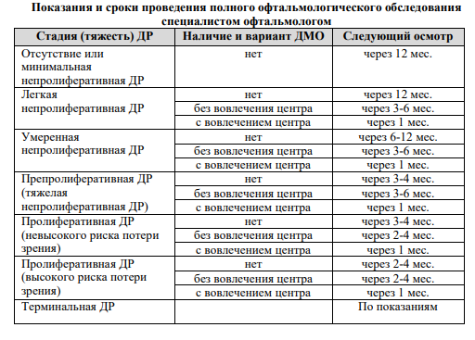
- Диабетическая нефропатия
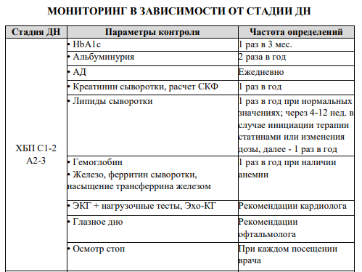
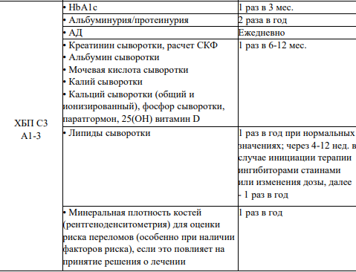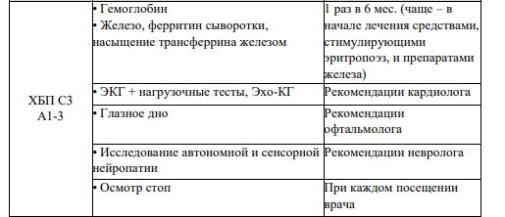

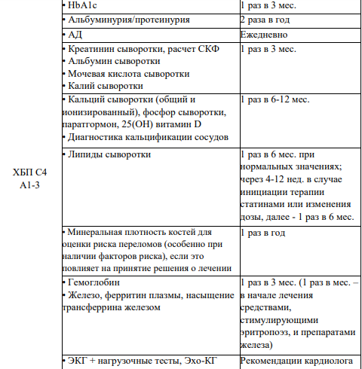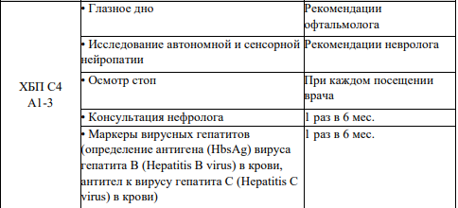

- Диабетическая нейропатия
Скрининг диабетической периферической нейропатии проводится у всех пациентов с СД 1 типа спустя 5 лет от дебюта заболевания и далее 1 раз в год.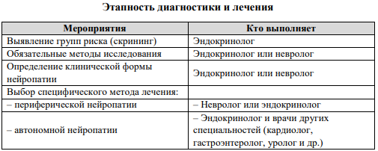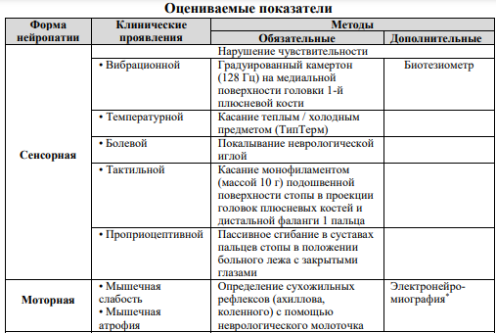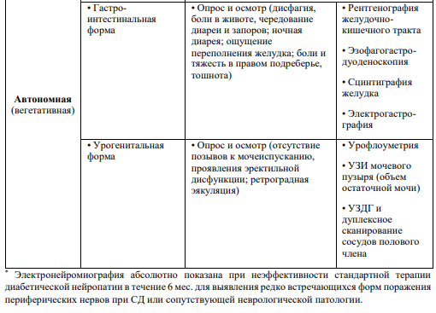
Кардиоваскулярная автономная нейропатия (КАН) является независимым ФР сердечно-сосудистой смертности и сердечнососудистых событий. Распространенность КАН у больных СД составляет 25%.
Так называемые «прикроватные» тесты являются золотым стандартом диагностики КАН:
ЧСС в покое ЧСС более 100 уд./мин характерно для КАН
Вариация ЧСС Мониторирование с помощью ЭКГ ЧСС в покое лежа при медленном глубоком дыхании (6 дыхательных движений в минуту). Нормальные значения – разница более 15 уд./мин. Патологическая разница – менее 10 уд./мин.
Реакция ЧСС в ответ на ортостатическую пробу Во время продолжительного мониторирования ЭКГ интервалы R–R измеряются через 15 и 30 ударов сердца после вставания. В норме рефлекторную тахикардию сменяет брадикардия, а отношение 30:15 составляет более 1,03, значения 1,01-1,03 являются пограничными. При отношении 30:15 1,0 и менее диагностируется КАН
Проба Вальсальвы Во время мониторирования ЭКГ пациент в течение 15 с дует в мундштук, соединенный с манометром, поддерживая в нем давление 40 мм рт.ст. В норме ЧСС увеличивается с последующей компенсаторной брадикардией. Наиболее длинный интервал R–R после нагрузки делят на самый короткий R–R во время нагрузки, при этом высчитывается коэффициент Вальсальвы. Норма более 1,20. Показатель 1,20 и менее говорит о наличии КАН. Следует избегать при наличии пролиферативной ретинопатии вследствие риска кровоизлияний.
Реакция АД в ответ на ортостатическую пробу АД измеряется в положении лежа, а затем спустя 3 мин после вставания. Снижение САД на 20 и более мм рт.ст. и/или ДАД на 10 и более мм рт.ст. свидетельствует о КАН. Для пациентов с исходно повышенным АД в положении лежа (САД 150 мм рт.ст. и выше и/или ДАД 90 мм рт.ст. и выше) снижение САД на 30 мм рт.ст. и/или ДАД на 15 мм рт.ст. может считаться более подходящим критерием диагностики.
Реакция диастолического АД в ответ на изометрическую нагрузку (проба с динамометром) Пациент сжимает ручной динамометр до максимального значения. Затем рукоятка сжимается на 30% от максимума и удерживается в течение 5 мин. В норме ДАД на другой руке повышается более, чем на 16 мм рт.ст. Повышение ДАД менее, чем на 10 мм рт.ст. говорит о КАН.

Критерии компенсации СД у детей.

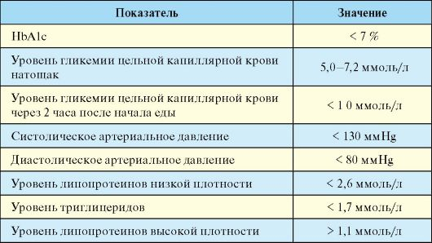
Более низкий уровень НbА1с (< 6,5%) допустим только при отсутствии необоснованного риска тяжелой гипогликемии, частых эпизодов легкой гипогликемии и снижения качества жизни ребенка и родителей;
Более высокий уровень НbА1с (< 7,5%) целесообразен у детей, которые не могут сообщить о симптомах гипогликемии, с нарушением восприятия гипогликемии/тяжелой гипогликемией в анамнезе, недостаточным контролем уровня глюкозы крови.
Необходимыми условиями достижения целевого уровня гликемического контроля являются:
• Регулярный контроль НbА1с.
• Использование непрерывного мониторирования глюкозы или регулярный самоконтроль гликемии 6-10 раз в сутки.
• Регулярная оценка и коррекция лечения
Рекомендации по мониторингу контроля углеводного обмена (ISPAD, 2018)
• Пациентам, находящимся на интенсифицированной инсулинотерапии или на терапии с помощью инсулиновой помпы, рекомендуется проводить исследование гликемии от 6 до 10 раз в сутки.
• Количество исследований может повышаться при подборе дозы инсулина у пациентов с недостижением целевых уровней гликемического контроля, при стрессах, интеркуррентных заболеваниях и физических нагрузках.
• Исследование кетоновых тел в крови или моче должно проводиться при заболеваниях с повышением температуры и/или рвотой, при плохом самочувствии и уровне ГП выше 14 ммоль/л, особенно при помповой инсулинотерапии, полиурии, сонливости, болях в животе, одышке.
• Частота проведения анализов на HbA1c составляет минимум 1 раз в 3 мес.
Роль врача-педиатра. Диспансерное наблюдение.
Роль педиатра заключается в выявлении детей с клиническими симптомами СД. Следует выделять жалобы на жажду, полиурию, появление энуреза, липкую мочу, особенно в сочетании со слабостью и снижением массы тела. Не меньшего внимания требуют пациенты с нарастающим дефицитом массы тела, случайно выявленной глюкозури-ей и/или гипергликемией. Таким пациентам необходимо срочное определение уровня глюкозы в крови. Конечно, лучше провести такое исследование в лабораторных условиях, но при невозможности срочного анализа для уточнения тяжести ситуации допустимо использование глюкометра. При получении высоких значений гликемии следует срочно отправить пациента в стационар, а при пограничных - может быть рекомендовано плановое амбулаторное обследование у детского эндокринолога.
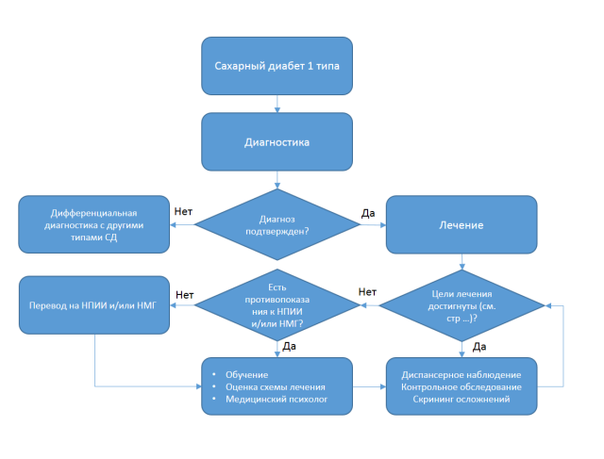

Диспансерное наблюдение при СД у детей
Осуществляется педиатром и эндокринологом и включает ведение на дому, обучение родителей и ребенка методам компенсации СД. Периодические (каждые 6–12 месяцев) обследования и коррекция доз инсулина. Критериями эффективности наблюдения являются нормализация показателей углеводного обмена, отсутствие острых состояний и сосудистых осложнений, нормальные размеры печени, правильное половое и физическое развитие. В настоящее время излечение больного СД 1-го типа невозможно, но при длительной стойкой компенсации прогноз для жизни и трудоспособности благоприятный, он значительно ухудшается при наличии сосудистых осложнений.

Профилактика СД у детей
Заключается в медико-генетическом консультировании в семьях больных сахарным диабетом. Определение предрасполагающих и защитных генов и их комбинаций, иммунологических исследований (ICA, IAA, GAD, IA-L), гормонально-метаболического статуса (ОГТТ, С-пептид, иммунореактивный инсулин, гликированый гемоглобин).

Новые технологии в диагностике и лечении СД 1-го типа
- Средства мониторинга глюкозы: прибор Continious Glucose Monitoring System, CGMS. Крепится на поясе и с помощью подкожного сенсора (меняется каждые 3 дня) мониторирует уровень глюкозы в крови.
- Инсулиновая помпа: небольшой компьютер, с помощью которого вводится непрерывно ультракороткий инсулин через небольшой пластмассовый катетер в подкожно-жировую клетчатку.
- «Искусственная поджелудочная железа»: устройство, объединяющее систему непрерывного мониторинга глюкозы крови и инсулиновую помпу. Этот метод лечения позволит создать условия полностью воспроизводить функцию β-клеток.

Список литературы
- Алгоритмы специализированной медицинской помощи больным сахарным диабетом / Под редакцией И.И. Дедова, М.В. Шестаковой, А.Ю. Майорова. – 10-й выпуск (дополненный). – М.; 2021.
- Клинические рекомендации «Сахарный диабет 1 типа у детей», 2022
- Сахарный диабет 1 и 2 типа у детей и подростков / И.И. Александрова // Справочник врача общей практики . – 2012. – №2 . – С.42 - 49.
- Руководство по детской эндокринологии / Иван Иванович Дедов, Валентина Александровна Петеркова. – М. : Универсум Паблишинг, 2006. – 595 с. : ил.
- Сахарный диабет у детей и подростков / И. И. Дедов, Т. Л. Кураева, В. А. Петеркова . – 2-е изд., перераб. и доп . – М. : ГЭОТАР-Медиа, 2013 . – 271 с. : рис., табл.
- Сахарный диабет: диагностика, лечение, профилактика / ред. Иван Иванович Дедов, Марина Владимировна Шестакова. – М. : Медицинское информационное агентство, 2011 . – 801 с.
- Алимова И.Л. Диабетическая нейропатия у детей и подростков: нерешенные проблемы и новые возможности // Российский вестник перинатологии и педиатрии. – 2016. - № 3. С. 114-123.
- Современный взгляд на проблему диабетической нефропатии у детей и подростков с сахарным диабетом 1 типа: роль ренин-ангиотензин-альдостероновой системы (обзор литературы) (часть 2)/ К. В. Скобелева, Л. В. Тыртова, И. Л. Никитина, А. С. Оленев

